ОТЧЕТ
об итогах реализации инициативного проекта
1. Территория муниципального образования Архангельской области или его часть, в границах которой реализовывался инициативный проект: Пинежский муниципальный округ, д. Воепала.
2. Наименование инициативного проекта: «Под одной крышей»
3. Информация об итогах реализации инициативного проекта - реализован.
(реализован/не реализован)
4. Даты начала и окончания реализации инициативного проекта: 10-20 июня 2025 года.
4.1. Информация о причинах нарушения сроков реализации инициативного проекта, в случае если такой срок нарушен _______________________________________________.
4.2. Планируемый срок реализации инициативного проекта в случае нарушения установленного срока __________________________________________________________.
№ п/п | Наименование выполненной работы, оказанной услуги, закупленного товара в рамках реализации инициативного проекта | Стоимость выполненной работы, оказанной услуги, закупленного товара в рамках реализации инициативного проекта* | Фамилия, имя, отчество (при наличии) физического лица и (или) индивидуального предпринимателя, наименование юридического лица, выполнившего работу**
1 | 2 | 3 | 4
1 | Работы по капитальному ремонту кровли в Воепальском клубе | 853 937,20 | ИП Худяков Андрей Владимирович
2 | Замена части сгнившей стены, поднятие и выправление 2 углов у здания | имущественное участие | МБУК «Культурный центр «Пинежье»
3 | Уборка территории около клуба после ремонта крыши | трудовое участие | 7 человек
 | Итого | 853 937,20
____________
* В случае если работа (услуга) или закупка осуществлена посредством имущественного либо трудового участия, указывается отметка: «имущественное участие» либо «трудовое участие».
** В случае участия физических лиц в реализации инициативного проекта посредством трудового участия указываются сведения о количестве физических лиц, принявших такое участие.
Сведения о поступлении и расходовании средств на реализацию инициативного проекта | Планируемый объем средств |  | Фактический объем средств
 | сумма (тыс. рублей) | доля в общей сумме (процентов) | сумма  (тыс. рублей) | доля в общей сумме (процентов)

1 | 2 | 3 | 4 | 5
Всего на реализацию инициативного проекта,  в том числе: | 853,94 | 100 | 853,94 | 100
объем средств областного бюджета | 800,00 | 93,69 | 800,00 | 93,69
объем собственных средств местного бюджета | 53,94 | 6,31 | 53,94 | 6,31
объем инициативных платежей физических лиц
объем инициативных платежей юридических лиц, индивидуальных предпринимателей
Причины отклонения от запланированной стоимости инициативного проекта
5. Фотоматериалы*:
№ п/п | Фотография объекта до реализации инициативного проекта | Фотография объекта после реализации инициативного проекта
1 | 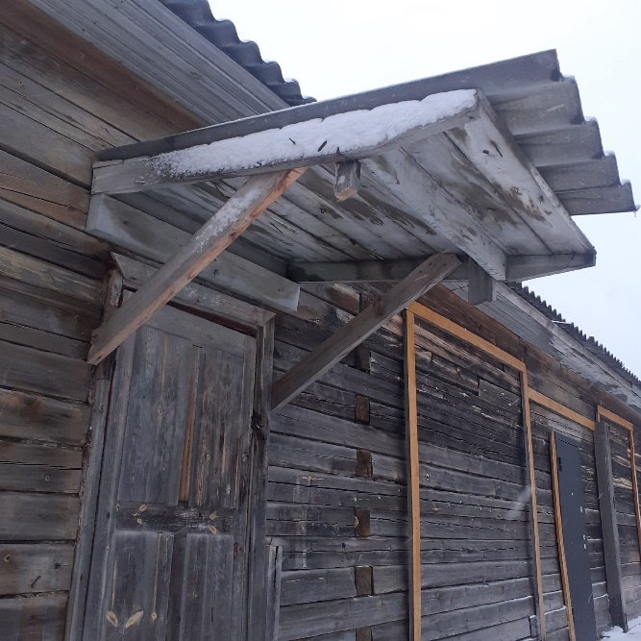 | 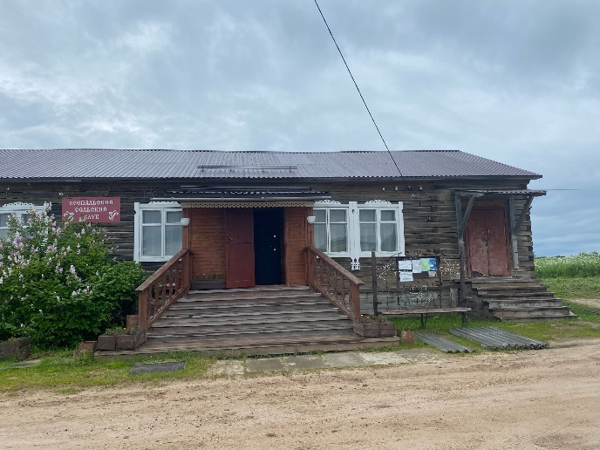
2 | 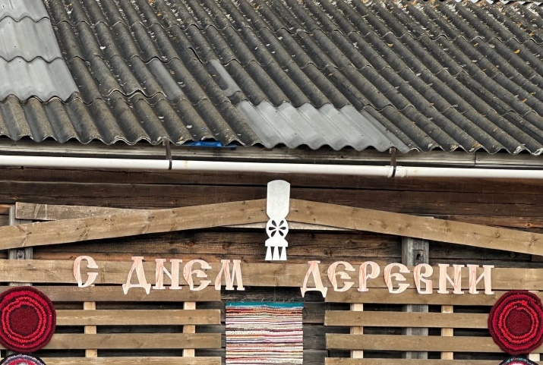 | 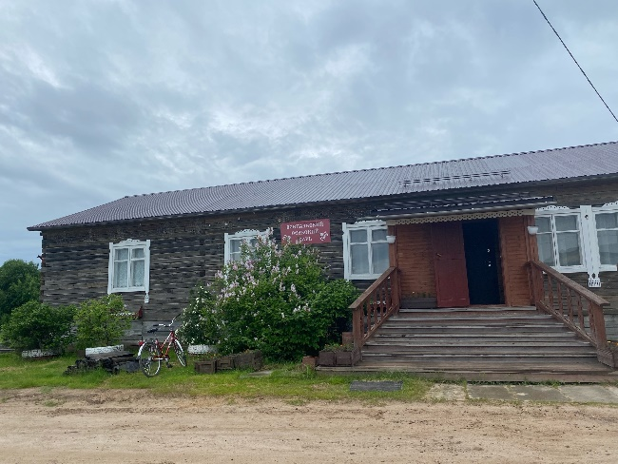
3 |  | 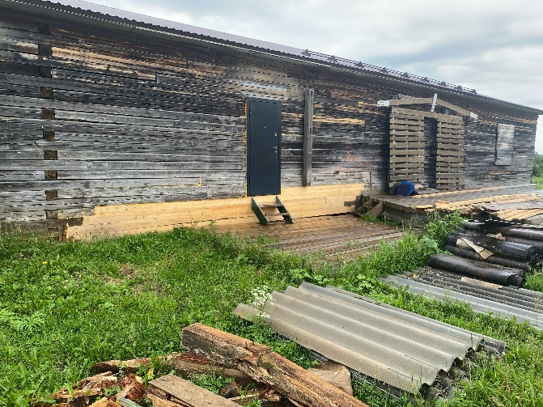
4 |  | 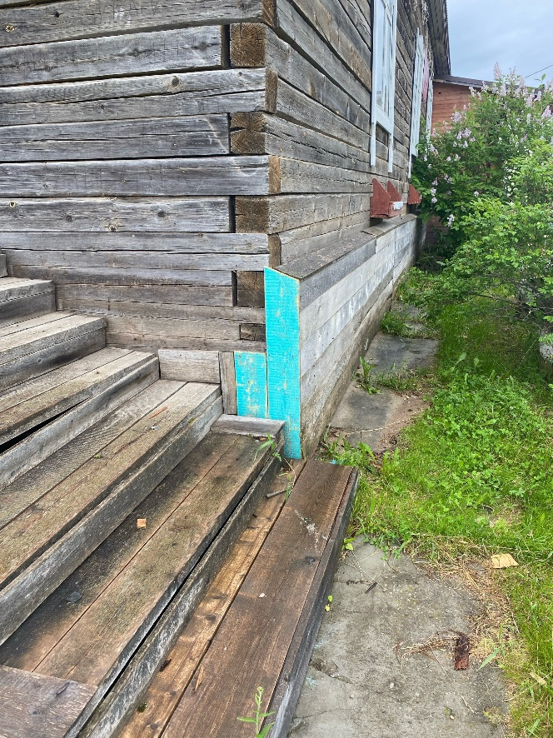
5
____________
* Приложить от 3 до 5 фотографий объекта до и после реализации инициативного проекта, снятых с одного и того же ракурса.».

